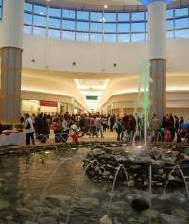

Noaptea Alba a Reducerilor revine in Polus Center
Eveniment | 14 Ianuarie 2009 - 20:21 | Numar vizualizari: 139
tipareste | trimite unui prieten | trimite prin Yahoo!
Polus Center organizeaza in 30 ianuarie a saptea editie a „Noptii Albe a Reducerilor”. Clientii mall-ului vor beneficia de extra oferte si reduceri in magazine, iar animatorii Radio Polus vor intretine atmosfera si le vor oferi cumparatorilor sute de premii.

Prima editie a evenimentului „Noaptea Alba a Reducerilor” a avut loc in 21 decmebrie 2007 si a strans peste 40.000 de vizitatori. De atunci, Polus Center a avut peste 250.000 de cumparatori, in toate cele sapte editii organizate pana in prezent.

Magazinele care ofera clientilor cele mai mari reduceri, de pana la 70%, sunt Piazza Italia, Hervis, Oviesse, Basic Shop, Cool Cat, Xanaka, Kenvelo, Mango, S. Oliver, Koton, Debenhams, Moa, Leonardo, Bad Axel, Nissa, Estrada, Cavaliere, Marks and Spencer, Taylor’s, Steilmann.

Ioana Babos

